Sac à album
Boucle d’or et les 3 ours

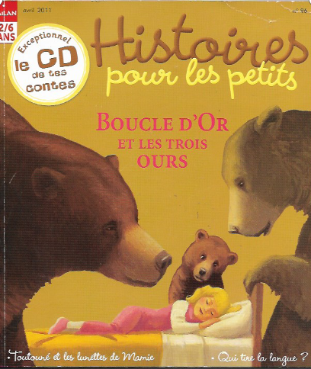 | Aujourd'hui, votre enfant a emprunté  le « sac à album »  Boucle d’or et les 3 ours  D’Agnès Cathala (d’après Robert Southey) et Olivier Desvaux
Ce livre a été lu en classe. Votre enfant connaît déjà l’histoire.
 | Ce sac contient des « petits plus » :  - un jeu de Dobble pour retrouver le dessin commun à 2 cartes,  - un jeu de bataille pour comparer la taille des ours et les nombres de 1 à 6.  - des vignettes pour raconter l’histoire et associer chaque ours à ses objets.
Contenu du sac :
- L’album « Boucle d’or et les trois ours » »
- Une enveloppe avec le jeu de Dobble (18 cartes)
- Une boite avec le jeu de bataille (30 cartes)
- Une enveloppe avec 13 vignettes personnages et objets
 | Votre enfant a emprunté ce sac pour le week-end (ou les vacances).  Merci de prendre soin de tout le contenu du sac…  Pour permettre à ce « sac à album » de circuler parmi tous les enfants qui le souhaitent, merci de le rapporter au plus tard, le mercredi suivant l’emprunt, en vérifiant qu’il soit bien complet.

Je vous souhaite une bonne lecture et de beaux moments d’échanges et de jeux avec votre enfant.

Emilie Couturier

